BEGINNING JAVA EE7 EJB 3

Introduccion a los Sessions Beans

Los session beans son objetos no persistentes que implementan la logica de negocio que se ejecutan en el servidor. Estos componentes se usan normalmente para modelar una tarea particular del usuario o caso de uso. Los session beans pueden contener la logica del negocio para muchos tipos de aplicaciones como entrada de pedidos, manejo de recurso humanos y aplicaciones de reportes. El contendor EJB provee servicios al session bean y el bean indica que servicio necesita usar anotaciones java o metadatos xml.

Tipos de Session Beans

- Stateless Session Bean : Este session bean no mantiene ningun estado conversacional. Esta pensado para ser usado en procesos de negocios que tiene a una unica interaccion, por tanto no requieren de mantener un estado entre multiples invocaciones. Despues de la ejecucion de cada metodo, el contenedor puede decidir mantenerlo, destruirlo, limpiar toda la informacion resultante de ejecuciones previas. Un stateless session bean sólo debe contener información que no es específica a un cliente como una referencia a una fuente de recursos, que es guardada en una variable privada y que puede ser eliminada en cualquier instante por el container. Los métodos independientes y que están determinados sólo por los parámetros entregados por el cliente son candidatos a ser representados en este tipo de bean. Por ejemplo un método que realice un cálculo matemático con los valores entregados y retorne el resultado, o un método que verifique la validez de un número de tarjeta de crédito son posibles métodos implementables por stateless session beans.

- Statefull Session Bean : Este tipo de bean mantiene un estado, y una instancia particular y una instancia particular del bean es asociado con una especifica solicitud del cliente. Stateful beans puede ser vistos como una extension a programas clientes que estan corriendo en el servidor. Estan diseñados para servir procesos de negocios que abarcan multiples llamados a funciones o transacciones. Para lograr esto es necesario guardar el estado en que se encuentra el bean luego de cada ejecución del cliente, el cual se mantiene y actualiza para cada nueva invocación del mismo cliente.Un ejemplo de stateful session bean es implementar un carro de compras donde el cliente selecciona variados ítemes que deben ser agregados a él. Para realizar este proceso es necesario que una componente deba mantenerse ligada a un cliente en particular entre distintos requests, actualizando su estado cuando corresponda.
- Singleton Session Bean : Un clase java singleton, es un objeto que el contenedor de aplicaciones instanciará una unica vez y será compartida por todo el mundo, esta pensada para guardar datos que son comunes a todos los usuarios o cliente de nuestra aplicación.

CUANDO UTILIZAMOS SESSION BEANS

Los session beans son utilizados cuando escribimos logica de negocio, mantenemos un estado de conversacion para el cliente, y el modelo de procesos backend o tareas de usuarios que realizan una o mas operaciones de negocio, los ejemplo tipico son:

- Un session bean en una aplicación de recursos humanos que crea un nuevo empleado y le asigna al empleado un departamento particular.
- Un session bean en una aplicación de reportes que crea un nuevo reporte.
- Un session bean en una aplicación de entrada de pedidos que crea un nuevo pedido para un cliente particular.
- Un session bean que maneja el contenido de un carrito de compras en una aplicación e-commerce.
- Un Session bean que maneja los servicios de transacciones en un contendor EJB(eliminando la necesidad del desarrollador de aplicaciones escribir el soporte de transacciones)

STATELESS SESSION BEANS

Un session bean stateless esta compuesto de los siguientes elementos:

- Una bean class, la cual contiene la implementacion de los metodos de negocio a ser ejecutados.
- Opcionalmente, una o mas interfaces de negocios que permiten diferentes combinaciones de los metodos de negocios del bean a ser presentado en la aplicación cliente.

BEAN CLASS

Un bean class stateless session es cualquier clase java standard que tiene una anotacion a nivel de clase @Stateless. Si en lugar de anotaciones utilizamos un deployment descriptor, el bean class deberia ser denotado como stateless session bean en el ejb-jar.xml dscriptor. Si utilizamos ambos, anotaciones y deployment descriptor entonces @Stateless debe ser especificada si cualquier anotacion a nivel de clase o nivel de miembro son especificados en el bean class. Si ambos anitaciones y deployment descriptor son usados, entonces las configuraciones o valores en el deployment descriptor sobre escrbira en las clases durante el proceso de deployment.

THE BUSINESS INTERFACE

Una interface de negocio staless session es una interface java standard con ningun otro requerimiento. Esta interface tiene una lista de definiciones de metodos de negocio que estarán disponibles para al aplicación cliente. Un session bean puede tener una interface de negocio que es implementado por el bean class. Las interfaces de negocios puede tambien usar anotaciones como
- La anotacion @Remote puede ser usada para denotar la interface de negocio remota
- La anotacion @Local puede ser usada para denotar la interface de negocio es local

Si su arquitectura tiene un requerimiento donde la app cliente(web o rich) tiene que ejecutarse en una diferente java virtual machine desde una que es usada para correr un session bean en un EJB Container entonces necesitamos utilizar una interface @Remote. Las JVM pueden estar en la misma pc o en maquinas separadas. Si la arquitectura de la appusara la misma JVM para ambos, cliente y session beans, entonces el desempeño es mejorado usando una local interface.

Es posible que su arquitectura requiera interfaces local y remote, por ejemplo, una empresa podria tener una app de ingreso de pedidos que es desarrollada usando sessions beans que tiene metodos de negocio para someter nuevos pedidos y tambien manejar tareas administrativas, como ingreso de datos de productos, potencialmente, podriamos tener dos diferentes app clientes que acceden a la app back end de entrada de pedido como sigue:

- Una app web cliente que ejecutarse en la misma maquina que los session bean y ser usados para someter nuevos pedidos

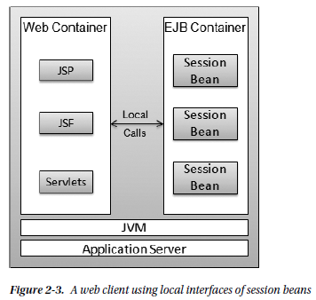
- Una app cliente enriquecida que se ejecuta en una maquina desktop y es usada por el administrador para tares de data entry

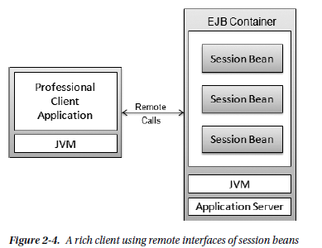
LOS INTERCEPTORES

Es una anotacion que permite intervernir en la invocacion de metodos de negocio para agregar su propio codigo antes y despues de la llamada a un metodo. Existen muchos casos de uso donde son aplicables los interceptores como:

- Realizar comprobaciones adicionales antes de un metodo de negocio critico que transfiere 100,000USD.
- Realizar algunos analisis de rendimiento para calcular el tiempo que toma un tarea
- Hacer un registro adicional antes o despues de la invocacion al metodo.

Metodos Lifecycle Callbacks

Existen casos de usos donde los session bean requieren tener un control detallado sobre los ciclos de vida como su propia creacion, eliminacion, etc. La aplicación puede tener un control especifico sobre las diversas etapas del ciclo de vida del bean a traves de estos metodos llamados callbacks. Un callback puede ser cualquier metodo en el bean de session. El contenedor EJB llama a estos metodos en las etapas apropiadas del ciclo de vida den bean (creacion y destruccion del bean)

Las siguientes anotaciones son callbacks para los bean de session sin estado:

@PostConstruct
@PreDestroy

El lifecycle @PostConstruct ocurren despues que una instancia de un bean se crea en el contenedor EJB. Si el bean esta utilizando un mecanismo de inyeccion de dependencia para adquirir referencias a recursos u otros objetos en su entorno, @PostConstruct ocurrira despues de realizar la inyeccion y antes que se invoque el primer metodo del negocio en la clase del bean. En el caso de session bean SearchFacade, podria tener un metodo comercial wineSearchByCountry() que devolvera la lista de vinos para un pais en particular y un metodo callback PostConstruct llamado initializeCountryWineList() eso inicializara la lista de vinos del pais cada vez que el bean sea instanciado. Idealmente cargaria la lista desde uns bd backend.

Interceptores

Los interceptores permiten en una invocacion de metodos de negocios para agregar su propio codigo contenedor antes y despues de llamar al metodo. Hay una cantidad de casos de uso para los interceptores en una aplicación tipica en la que encontraria una necesidad de realizar una tarea determinada. Por ejemplo:

- Realizar comprobaciones de seguridad adicionales antes de un metodo comercial critico que transfiere mas de 100000 dolares.
- Realizar algunos analisis de rendimiento para calcular el tiempo que lleva realizar una determinada tarea.
- Hacer un registro adicional antes o despues de invocar al metodo.

El preceptor se puede definir mediante la anotacion @AroundInvoke que es un metodo particular. Tambien podemos anotar la clase bean para designar una clase interceptor que se interpondra en todos los metodos en la clase bean. Una clase Interceptor se denota mediante a anotacion @Interceptor en la clase bean.

STATEFUL SESSION BEAN

Una clase Stateful session bean es cualquier clase Java standard que contenga la anotacion @Stateful.

Interfaces de Negocios

Las interfaces de negocios para Stateful session bean son similares a las utilizadas para Stateless session bean y se emplean las mismas anotaciones, estas anotaciones son @Local y @Remote. En nuestro ejemplo el Stateful session bean ShoppingCartBean tiene dos interfaces de negocios una remota y otra local.

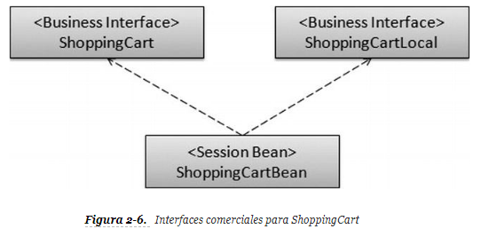
OTRO EVENTOS LIFECYLE CALLBACK

@PrePassivate: Este evento se activa cuando una instancia del bean de session stateful permanece inactiva por mucho tiempo. Durante este evento, el contenedor puede pasivar y almacenar su estado en un cache. El metodo etiquetado con @PrePassivate se invoca antes que el contenedor passivate la instancia del bean

@PostActivate: Este evento callback PostActive se genera cuando la app cliente vuelve a utilizar un session bean con estado pasivado. Se crea una nueva instancia con estado restaurado. El metodo con la anotacion PostActivate se invoca cuando la instancia de bean esta lista.

INTERCEPTORES

Los interceptores nos permiten realizar ciertas tareas antes o despues que un metodo de negocio es invocado. Por ejemplo estos son algunos casos de uso para los interceptores-

- Realizar verificaciones adicionales de seguridad antes de un metodo de negocio critico como por ejemplo una transferencia de 100,000 dolares.
- Realizar algunos analisis de rendimiento para calcular el tiempo que lleva realizar la tarea
- hacer un registro adicional antes o despues de la invocacion del metodo.

Hay dos formas de definir un interceptor. Podemos agregar una anotacion @AroundInvoke en un metodo particular, o podemos aplicar una anotacion a la clase bean para designar una clase de interceptor que se interpondra en todos los metodos en la clase de bean. Una clase interceptor se denota mediante la anotacion @Interceptor en la clase bean con la que esta asociada. En el caso de multiples clase de interceptor, se utiliza la anotacion @Interceptors

